معلومات عامة عن علم الأجنة
تكوين الأمشاج: تكوين الحيوانات المنوية/تكوين البويضات تكوين الأمشاج • يحدث نوعان من انقسام الخلايا أثناء تكوين الأمشاج – الانقسام المتساوي – الانقسام الاختزالي • يحدث انقسامين انقساميين في الأمشاج – الأول – الثاني ⚫ تؤثر العمليات على كل من الكروموسومات والسيتوبلازم ⚫ التشوهات مثل عدم الانفصال شائعة بعد سن الأربعين 35 سنة • يضمن الانقسام الاختزالي – ثبات عدد الكروموسومات في النوع -يضمن تبادل وتنوع المواد الكروموسومية
الانقسام والانقسام الاختزالي
الانقسام المتساوي الانقسام هو عملية تضاعف الخلايا، أو التكاثر خلالها تؤدي خلية واحدة إلى خليتين ابنتيتين متطابقتين وراثيا. يتم تطبيق مصطلح الانقسام بدقة، ويستخدم لوصف ازدواجية وتوزيع الكروموسومات (الهياكل التي تحمل المعلومات الوراثية). يتم إنتاج معظم الخلايا البشرية عن طريق الانقسام الفتيلي، باستثناء الأمشاج (خلايا الحيوانات المنوية والبويضة) التي يتم إنتاجها عن طريق الانقسام الاختزالي. بشكل عام، يسبق الانقسام (تقسيم النواة) المرحلة S من الطور البيني (التي يتم خلالها تكرار الحمض النووي). ويرافق السيتوبلازم والعضيات وغشاء الخلية خليتين جديدتين تحتويان على حصص متساوية تقريبًا من هذه المكونات الخلوية. يحدد الانقسام والانقسام الخلوي معًا المرحلة الانقسامية (M) لدورة الخلية الحيوانية. عن طريق التحريك الخلوي، أيّ يقسم وتنقسم عملية الانقسام إلى مراحل: • الطور التمهيدي • بروميتافاس • الطورية • الطور الانفصالي • Telophase هي المراحل. أثناء الانقسام، تتكثف الكروموسومات المتضاعفة وتلتصق بألياف المغزل التي تسحب نسخة واحدة من كل كروموسوم إلى الجوانب المقابلة للخلية. والنتيجة هي نواتين ابنتين متطابقتين وراثيا. قد تستمر بقية الخلية بعد ذلك في الانقسام عن طريق التحريك الخلوي لإنتاج خليتين ابنتيتين. إن إنتاج ثلاث خلايا ابنية أو أكثر بدلاً من الخليتين الطبيعيتين هو خطأ انقسامي يسمى الانقسام الثلاثي الأقطاب أو الانقسام متعدد الأقطاب (تضاعف / تكاثر الخلايا المباشر). أخطاء أخرى أثناء الانقسام الفتيلي يمكن أن تؤدي إلى موت الخلايا المبرمج (موت الخلية المبرمج) مما يسبب طفرات. أو
انقسام السيتوبلازم إنها عملية بيولوجية الذي – التي يقسم السيتوبلازم والعضيات وغشاء الخلية إلى قسمين مع حصص متساوية تقريبا من مكوناتها. لا يعد التحريك الخلوي مرحلة من الانقسام الفتيلي ولكنه عملية منفصلة ضرورية لاستكمال انقسام الخلايا. يحدث الانقسام في الحالات التالية: • التطور والنمو: يزداد عدد الخلايا داخل الكائن الحي بالانقسام الفتيلي. وهذا هو أساس تطور الجسم متعدد الخلايا من خلية واحدة أي اللاقحة وأيضا أساس نمو الجسم متعدد الخلايا. ⚫ استبدال الخلايا: في بعض أجزاء الجسم، مثل: الجلد والجهاز الهضمي. يتم التخلص من الخلايا باستمرار واستبدالها بخلايا جديدة. تتشكل خلايا جديدة عن طريق الانقسام الفتيلي، وكذلك يتم استبدال نسخ طبق الأصل من الخلايا. تتمتع خلايا الدم الحمراء بعمر قصير (حوالي 120 يومًا فقط) وتتشكل كرات الدم الحمراء الجديدة عن طريق الانقسام.
الانقسام الاختزالي
الانقسام الاختزالي هو انقسام الخلايا الذي يحدث في الخلايا الجرثومية لإنتاج الأمشاج الذكرية والأنثوية وخلايا الحيوانات المنوية والبويضة على التوالي. الأهمية البيولوجية للانقسام الاختزالي في البشر هي؛ 1. تقليل عدد الكروموسومات من العدد الثنائي (2n) إلى العدد الفردي (In) بحيث يمكن الحفاظ على عدد الكروموسومات النوعية من جيل إلى جيل. 2. إعادة تشكيلة مستقلة لكروموسومات الأم والأب من أجل خلط أفضل للخصائص الوراثية. 3. مزيد من إعادة توزيع المعلومات الوراثية للأم والأب من خلال عملية العبور خلال الانقسام المنصف الأول. تقفز فوق. أو تجاوزت العبور هو العملية التي يقترن فيها كروماتيدان متماثلان غير شقيقين مع بعضهما البعض ويتبادلان أجزاء مختلفة من المادة الوراثية لتكوين كروماتيدين شقيقين مترابطين. عندما تحدث إعادة التركيب أثناء الانقسام الاختزالي، تصطف الكروموسومات المتماثلة في الخلية بالقرب من بعضها البعض. ينكسر شريط الحمض النووي داخل كل كروموسوم في نفس الموقع بالضبط، ويترك طرفين حرين. ثم يعبر كل طرف إلى الكروموسوم الآخر ويشكل اتصالًا يسمى التصالب. خلال هذه العملية، من الشائع أن تعبر أجزاء كبيرة من الحمض النووي التي تحتوي على العديد من الجينات المختلفة من كروموسوم إلى آخر. أخيرًا، مع اقتراب الطور الأول من نهايته وبدء الطور الاستوائي الأول، تنتهي عملية العبور، وتستعد الكروموسومات المتماثلة للانفصال. عندما يتم فصل الكروموسومات المتماثلة لاحقًا خلال الطور الانفصالي الأول، يحمل كل كروموسوم مجموعات أليلية جديدة وفريدة من نوعها والتي تكون نتيجة مباشرة لإعادة التركيب
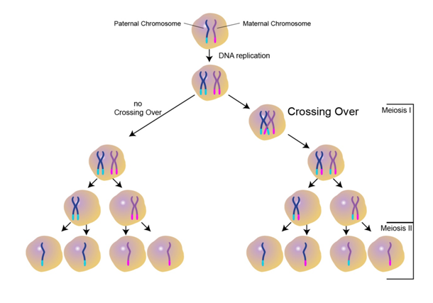
تكوين الحيوانات المنوية
تكون الحيوانات المنوية هي العملية التي تتطور من خلالها الحيوانات المنوية أحادية الصيغة الصبغية من الخلايا الجرثومية (الحيوانات المنوية) في الأنابيب المنوية في الخصية. إنه يشير إلى التسلسل الكامل للأحداث التي تتطور من خلالها الحيوانات المنوية إلى الحيوانات المنوية الناضجة.
- تنقسم الحيوانات المنوية عن طريق الانقسام الفتيلي لتشكل خلايا ثنائية البوليد. ينتج عن الانقسام الانقسامي نوعين من الخلايا. تقوم خلايا النوع A بتجديد الخلايا الجذعية، وتتمايز خلايا النوع B إلى خلايا منوية أولية (أكبر الخلايا في الأنابيب المنوية).
- تخضع الخلية المنوية الأولية للانقسام الانتصافي الأول لتنتج خليتين منويتين ثانويتين.
- بعد يومين أو ثلاثة أيام، تخضع الخلية المنوية الثانوية للانقسام الانتصافي الثاني لإنتاج 2 من الحيوانات المنوية أحادية الصيغة الصبغية.
- تخضع الحيوانات المنوية لتكوين الحيوانات المنوية، وتتطور إلى خلايا منوية ناضجة في البربخ.

يعتمد تكوين الحيوانات المنوية بشكل كبير على الظروف المثلى لحدوث العملية بشكل صحيح، وهو ضروري للتكاثر الجنسي. ويبدأ عند البلوغ ويستمر عادة دون انقطاع حتى الوفاة، مع انخفاض طفيف في كمية الحيوانات المنوية المنتجة مع تقدم العمر. يستغرق تكوين الحيوانات المنوية حوالي 60-64 يومًا. تم استخدام الحيوانات المنوية بنجاح في المساعدة على الإنجاب. في جميع المراحل، يتم دعم وتغذية الحيوانات المنوية النامية بواسطة خلايا أكبر بكثير غير مقسمة تسمى خلايا سيرتولي أو الخلايا الممرضة. يتم حمل الحيوانات المنوية كاملة النمو بواسطة سائل تفرزه خلايا سيرتولي.
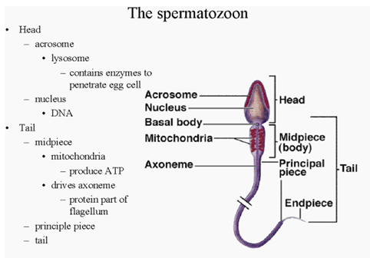
تكوين
إنه تسلسل الأحداث التي تتحول من خلالها البويضات إلى بويضات ناضجة. تبدأ عملية النضج هذه قبل الولادة وتكتمل بعد البلوغ. يستمر تكوين البويضات حتى انقطاع الطمث، وهو التوقف الدائم للحيض (النزيف المرتبط بالدورة الشهرية).
مراحل تكوين البويضة
نضوج البويضات قبل الولادة تتكاثر البويضات عن طريق الانقسام الفتيلي وتتضخم لتشكل البويضات الأولية قبل الولادة. عندما تتشكل البويضة الأولية، تحيط بها خلايا النسيج الضام وتشكل طبقة واحدة من الخلايا الظهارية الجريبية المسطحة. تشكل البويضة الأولية المحاطة بهذه الطبقة من الخلايا جريبًا بدائيًا. وسرعان ما تصبح البويضة الأولية محاطة بغطاء من مادة البروتين السكري اللاخلوي غير المتبلور، المنطقة الشفافة. تبدأ البويضات الأولية الانقسام الانتصافي الأول قبل الولادة، لكن اكتمال الطور التمهيدي لا يحدث إلا في مرحلة المراهقة. يُعتقد أن الخلايا الجريبية المحيطة بالبويضة الأولية تفرز مادة، مثبط نضوج البويضة، مما يحافظ على توقف العملية الانتصافية للبويضة.
نضوج البويضات بعد الولادة
تظل البويضات الأولية نائمة في بصيلات المبيض حتى سن البلوغ. تختفي معظم البويضات الأولية عند البلوغ، وتبقى حوالي 400000 بويضة. مع نضوج الجريب، يزداد حجم البويضة الأولية، وقبل وقت قصير من الإباضة، تكمل الانقسام الانتصافي الأول لتؤدي إلى ظهور البويضة الثانوية والجسم القطبي الأول. عند الإباضة، تبدأ نواة الخلية البيضية الثانوية الانقسام الانتصافي الثاني، ولكنها تتقدم فقط إلى الطور الاستوائي، عندما يتم إيقاف الانقسام. إذا اخترق الحيوان المنوي الخلية البيضية الثانوية، يكتمل الانقسام المنصف الثاني، ويتم الاحتفاظ بمعظم السيتوبلازم مرة أخرى بواسطة خلية واحدة، وهي الخلية البيضية المخصبة. أما الخلية الأخرى، وهي الجسم القطبي الثاني، فهي أيضًا خلية صغيرة غير عاملة، وسرعان ما تتدهور. بمجرد أن يتم قذف الجسم القطبي، تكتمل نضوج البويضة
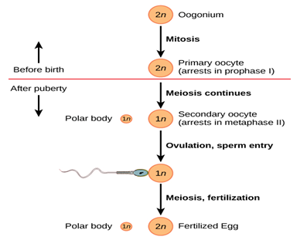
رسم تخطيطي يوضح عملية تكوين البويضات
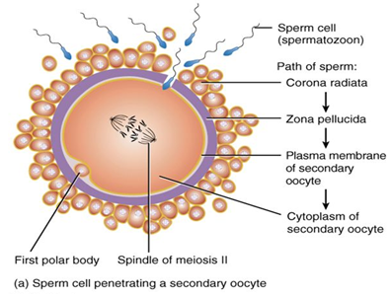
نضوج الجريبات
(تكوين الجريبات) و
الإباضة
- يبلغ عدد البويضات عادة حوالي 2 مليون عند الولادة، و40000 عند البلوغ، و400 بويضة على مدى الحياة
- تسبب زيادة هرمون اللوتين (من الغدة النخامية) تغيرات في الأنسجة وداخل الجريبات والتي تشمل:

- تورم داخل البصيلة بسبب زيادة الهيالورونيك 2. تعمل مصفوفة البروتينات المعدنية على تحلل الأنسجة المحيطة مما يسبب تمزق الجريب مما يؤدي إلى الإباضة
- يتم إخراج البويضة والخلايا المحيطة بها (الإكليل المشع) إلى الصفاق
- توفر كورونا رادياتا كميات كبيرة لتسهيل التقاط البيضة.

تكوين الجريبات
الدور الأساسي للجريب هو دعم البويضات. منذ الولادة، يحتوي مبيض الأنثى البشرية على عدد من الجريبات البدائية غير الناضجة. عند البلوغ، تبدأ براثن الجريبات في تكوين الجريبات، وتدخل في نمط نمو ينتهي بالموت (موت الخلايا المبرمج) أو بالإباضة. أثناء التطور الجريبي، تخضع البصيلات البدائية لسلسلة من التغيرات الحرجة، سواء من الناحية النسيجية أو الهرمونية. في البداية، تتحول إلى بصيلات أولية ثم إلى بصيلات ثانوية. بعد ذلك، تخضع البصيلات للانتقال إلى الجريبات الثالثية أو الغارية. في هذه المرحلة من التطور، يصبحون معتمدين على الهرمونات، وخاصة هرمون FSH الذي يسبب زيادة كبيرة في معدل نموهم. يتمزق الجريب الثالث المتأخر أو الجريب ما قبل التبويض (جريب جرافيان) ويفرز البويضة (التي أصبحت بويضة ثانوية)، مما يؤدي إلى إنهاء تكوين الجريبات.
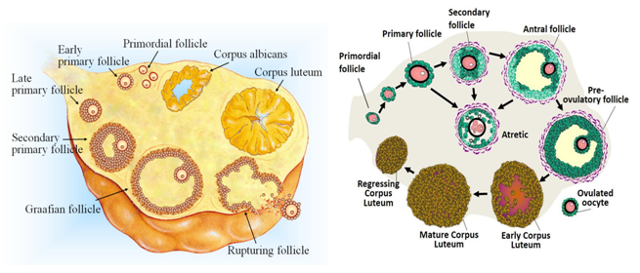
الجريب البدائي

يتقدم جريب المبيض عبر عدة مراحل متميزة قبل أن يطلق البويضة. خلال الأشهر الخمسة الأولى من التطور، يتشكل عدد محدود من الجريبات البدائية في مبيض الجنين. تتكون هذه الجريبات من بويضات محاطة بطبقة واحدة من الخلايا الجريبية الحرشفية. تبقى هذه الجريبات البدائية في طور الانقسام المنصف الأول. عند البلوغ، تبدأ في التطور بشكل أكبر وتصبح بصيلات أولية.
الجريب الأولي المبكر
في بداية كل دورة شهرية، يتم تحفيز عدد محدود من الجريبات البدائية للتطور. المرحلة النسيجية الأولى الظاهرة هي الجريب الأولي المبكر الذي يتكون من خلية بيضية مركزية محاطة بطبقة واحدة من الخلايا الجريبية التي أصبحت مكعبة. المنطقة الشفافة عبارة عن شريط رفيع من البروتينات السكرية التي تفصل بين الخلايا البويضية والجريبية.
الجريب الأولي المتأخر
يتم الوصول إلى مرحلة الجريب الأولية المتأخرة عندما تتكاثر الخلايا الجريبية في ظهارة طبقية تعرف باسم المنطقة الحبيبية. تتوسع المنطقة الشفافة ويمكن رؤيتها بشكل أكثر وضوحًا في هذه الصورة.
الجريب الثانوي
السمة المميزة التي تميز الجريبات الثانوية عن الجريبات الأولية هي ظهور الغار الجريبي داخل الطبقة الحبيبية. يحتوي الغار على سائل غني بالهيالورونان والبروتيوغليكان. لاحظ الزيادة في طبقات الخلايا في المنطقة الحبيبية، والمنطقة الشفافة الأكثر سمكًا، والبويضة الأكبر. في هذه المرحلة، تظهر طبقة من الخلايا خارج الجريب. تشكل هذه الخلايا القراب الداخلي وتساهم في إنتاج هرمون الاستروجين.
جريب غراف
جريب جرافيان هو المرحلة التي تلي اكتمال الانقسام المنصف الأول ولكن قبل الإباضة. أصبحت البويضة الآن أحادية الصيغة الصبغية (N). يتميز الجريب بوجود غار جريبي كبير يشكل معظم الجريب. تقع البويضة الثانوية، بعد أن خضعت للانقسام الانتصافي الأول، بشكل غريب الأطوار. وهي محاطة بالمنطقة الشفافة وطبقة من عدة خلايا تعرف باسم الإكليل المشع. عند إطلاقها من جريب جرافيان إلى قناة البيض، ستتكون البويضة من ثلاثة هياكل: البويضة، والمنطقة الشفافة، والإكليل المشع.
الجسم الأصفر
بعد إطلاق البويضة، تشكل الخلايا المتبقية من الورم الحبيبي والقراب الداخلي الجسم الأصفر. يحتوي المركز على بقايا الجلطة الدموية التي تكونت بعد الإباضة. المحيطة بالجلطة هي
الجسم الأصفر
بعد إطلاق البويضة، تشكل الخلايا المتبقية من الورم الحبيبي والقراب الداخلي الجسم الأصفر. يحتوي المركز على بقايا الجلطة الدموية التي تكونت بعد الإباضة. تحيط بالجلطة خلايا لوتينية غلونولوزية وعلى خلايا اللوتين القرابية الخارجية. تنتج هذه الخلايا هرمون البروجسترون وبدرجة أقل الكوليسترول. يتم الحفاظ على نشاط خلايا الجسم الأصفر عن طريق الهرمون الملوتن (LH). إذا تم تخصيب البويضة وزرعها في جدار الرحم، فإن موجهة الغدد التناسلية المشيمية البشرية تحل محل الهرمون الملوتن للحفاظ على نشاط الخلايا في الجسم الأصفر.
البيض الإحضار
إذا لم يحدث الإخصاب، تظل خلايا الجسم الأصفر نشطة لمدة 14 يومًا تقريبًا حتى تنخفض مستويات LH الجسم الأصفر ليشكل الجسم الأبيض. تتحلل الخلايا الإفرازية للجسم الأصفر، ويتم بلعها بواسطة الخلايا البلعمية واستبدالها بمادة ليفية.
الجريب الأذيني
في كل دورة شهرية، يتم تحفيز العديد من الجريبات البدائية لمواصلة التطور ولكن جريب واحد فقط يكمل التطور لإصدار البويضة. تتدهور البصيلات الأخرى من خلال عملية تسمى رتق والتي يمكن أن تحدث في أي مرحلة من مراحل النمو. أثناء الرتق، تخضع الخلايا الحبيبية لموت الخلايا المبرمج ويتم استبدالها بمواد ليفية. تتحلل البويضة ويثخن الطابق السفلي الذي يفصل البويضة عن الخلايا الحبيبية ليصبح الغشاء الزجاجي.
وظيفة الهرمون في تكوين الجريبات
كما هو الحال مع معظم الأشياء المتعلقة بالجهاز التناسلي، يتم التحكم في تكوين الجريبات عن طريق نظام الغدد الصماء. تشارك خمسة هرمونات في عملية معقدة من تكوين الجريبات الإيجابية والسلبية. وهم: التغذية الراجعة للتنظيم
- الهرمون المطلق لموجهة الغدد التناسلية (GnRH) الذي يفرز من منطقة ما تحت المهاد
- اثنان من الجونادوتروبين:
  - الهرمون المنبه للجريب (FSH)
  - – الهرمون الملوتن (LH)
- الاستروجين
- البروجسترون
⚫ يحفز GnRH إطلاق هرموني FSH وLH من الغدة النخامية الأمامية والذي سيكون له لاحقًا تأثير تحفيزي على نمو الجريبات (ولكن ليس على الفور، لأن الجريبات الغارية فقط هي التي تعتمد على FSH وLH). عندما تتشكل خلايا القراب في الجريب الثالث، تزداد كمية هرمون الاستروجين بشكل حاد. (يتم تنكيه الأندروجين المشتق من ثيكا إلى هرمون الاستروجين بواسطة الخلايا الحبيبية).
• عند التركيز المنخفض، يثبط هرمون الاستروجين الغدد التناسلية (FSH وLH)، ولكن التركيز العالي من هرمون الاستروجين يحفزها. بالإضافة إلى ذلك، مع إفراز المزيد من هرمون الاستروجين، يتم إنتاج المزيد من مستقبلات LH بواسطة خلايا القراب، مما يحفز خلايا القراب على إنتاج المزيد من الأندروجين الذي سيصبح هرمون الاستروجين في اتجاه مجرى النهر. تؤدي حلقة ردود الفعل الإيجابية هذه إلى ارتفاع هرمون LH بشكل حاد، وهذا الارتفاع هو الذي يسبب الإباضة.
• بعد الإباضة، يحفز الهرمون اللوتيني تكوين الجسم الأصفر. انخفض هرمون الاستروجين منذ ذلك الحين إلى مستويات تحفيزية سلبية بعد الإباضة، وبالتالي يعمل على الحفاظ على تركيز FSH وLH. يساهم الإنهيبين، الذي يفرزه الجسم الأصفر أيضًا، في تثبيط هرمون FSH. يتزامن نظام الغدد الصماء مع الدورة الشهرية ويمر عبر ثلاث عشرة دورة (وبالتالي ثلاثة عشر ارتفاعًا للهرمون اللوتيني) أثناء تكوين الجريبات الطبيعي. ومع ذلك، فإن إشارات الإنزيم المنسقة والتعبير الزمني المحدد للمستقبلات الهرمونية يضمنان عدم تنظيم نمو الجريبات خلال هذه الارتفاعات المبكرة.
هيكل البويضة
من الناحية الهيكلية، تتكون البويضة من: الإكليل المشع: له 2-3 طبقات وملتصق بالمنطقة الشفافة. إنه يزود البروتينات الحيوية لخلية Zona pellucida: وهي غشاء سميك موجود لفترة ما بعد الإخصاب. إنه بمثابة طبقة واقية خارجية ويمنع زرع اللاقحة في موقع غير طبيعي. الغشاء المحي: يتحكم في الدخول والخروج مواد الأووبلازم: سيتوبلازم البيضة الذي يزودها بالعناصر الغذائية النواة/الحويصلة الجرثومية: تحتوي على مواد وراثية النواة/البقعة الجرثومية
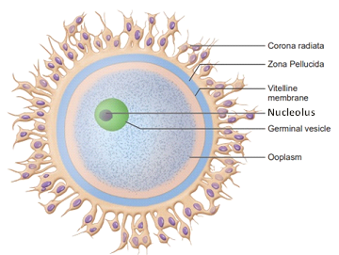
أساس الغدد الصماء للدورة الشهرية
• حجم الدورة الشهرية 30- 80 مل • مطلوب فهم الدورة الشهرية الطبيعية من أجل معالجة موضوعات مثل العقم والوقاية من الحمل غير المرغوب فيه. • يتم إطلاق بويضة واحدة كل شهر • يتم تحضير بطانة الرحم مسبقاً للزرع ونمو الجنين. مواقع الدورة الشهرية المبيضين (دورة المبيض)، الرحم (الدورة الرحمية)، عنق الرحم، المهبل، الثدي مراحل الدورة الشهرية يتم التعرف على 4 مراحل ⚫ المرحلة التدميرية أو الدورة الشهرية • المرحلة الجريبية/ التكاثرية 1-5 أيام 5-14 يوما ⚫ التبويض 14 يوم • مرحلة الحمل/الإفراز 29 14-28 يوما متوسط مدة الدورة 28 يومًا، وقد تكون قصيرة حتى 20 يومًا وتطول حتى 45 يومًا. كثيرا ما يرتبط طول الدورة غير الطبيعي بانخفاض الخصوبة دورة
الهرمونات المعنية
(GnRH) • الهرمون المطلق للغدد التناسلية • الهرمون المنبه للجريب (فش) الهرمون الملوتن (ل) • الاستروجين • البروجسترون إنهيبين وآخرون

تأثير هرمون الغدد التناسلية على المبيضين
وفي غياب الهرمون، يبقى المبيضان غير نشطين. في سن 9 إلى 12 سنة، تبدأ الغدة النخامية بإفراز المزيد من هرمون FSH وLH. ويؤدي ذلك إلى بدء الدورة الجنسية الشهرية بين سن 11 و15 عامًا.
نمط إفراز الهرمونات
خلال كل شهر، هناك زيادة وانخفاض دوري في كل من FSH و LH. هذه تسبب تغيرات المبيض الدورية. يحفز FSH وLH خلايا المبيض المستهدفة من خلال AMP الدوري.
دورة المبيض
عند الولادة، يحتوي المبيضان على عدة مئات من الجريبات البدائية. طوال مرحلة الطفولة، توفر الخلايا الحبيبية التغذية للبويضة وتفرز أيضًا عاملًا يثبط نضوج البويضة. بعد البلوغ، ونتيجة لإفراز كمية كبيرة من هرموني FSH وLH، يبدأ المبيضان في النمو. المرحلة الأولى من النمو الجريبي هي التوسع المعتدل للبويضة. النمو النهائي ينتج البصيلات الأولية. خلال الأيام القليلة الأولى من الدورة يزداد تركيز FSH و LH. المرحلة الجريبية: يحفز LH خلايا القراب لإنتاج الأندروجينات التي يتم تحويلها لاحقًا إلى هرمون الاستروجين بواسطة الخلايا الحبيبية. يسبب هرمون FSH نموًا متسارعًا من 6 إلى 12 جريبًا أوليًا كل شهر. يتم تحفيز النمو المبكر للجريب الأولي حتى المرحلة الغارية بشكل رئيسي بواسطة هرمون FSH وحده. كما يحفز هرمون FSH الخلايا الحبيبية لإنتاج هرمون الاستروجين. يتم إفراز هرمون الاستروجين في الجريب وهذا يتسبب في تكوين الخلايا الحبيبية لأعداد متزايدة من مستقبلات هرمون FSH. وهذا يجعل الخلايا الحبيبية أكثر حساسية لهرمون FSH. يجتمع هرمون FSH والإستروجين في الغدة النخامية لتعزيز مستقبلات LH مما يسمح بحدوث تحفيز LH بالإضافة إلى إفراز FSH يصبح الجريب الأكثر تقدمًا في المرحلة المتوسطة الجريب هو الجريب السائد. ارتفاع هرمون الاستروجين و Inhibin A التي تنتجها الجريب السائد يمنع إفراز هرمون FSH من الغدة النخامية. يؤدي انخفاض مستويات هرمون FSH إلى رتق جميع الجريبات باستثناء الجريب السائد. الإباضة: يحفز هرمون FSH مستقبلات LH وزيادة LH يحدث. تتسبب الإنزيمات المحللة للبروتين داخل الجريب في انهيار جدار الجريب وإطلاق البويضة. المرحلة الأصفرية: يتكون الجسم الأصفر من الخلايا الحبيبية وخلايا القراب التي تم الاحتفاظ بها بعد الإباضة. البروجسترون الذي ينتجه الجسم الأصفر هو الهرمون السائد في الطور الأصفري. في حالة عدم وجود حمل، يحدث التحلل الأصفر بعد 14 يومًا من الإباضة.
دورة الرحم
يتم التعرف على 3 مراحل: • تكاثر بطانة الرحم • تطور التغيرات الإفرازية في بطانة الرحم تقشر بطانة الرحم المعروف باسم الحيض المرحلة التكاثرية/الجريبية: في هذه المرحلة يتم تقشر معظم بطانة الرحم بسبب الدورة الشهرية. بعد الدورة الشهرية، وتحت تأثير هرمون الاستروجين، تتكاثر الخلايا اللحمية والخلايا الظهارية بسرعة. في وقت الإباضة، تنمو بطانة الرحم بشكل كبير ليصل سمكها إلى 3 إلى 5 ملم. المرحلة الإفرازية/الأصفرية: بعد الإباضة، يتسبب هرمون البروجسترون والإستروجين الذي يفرزه الجسم الأصفر في تكاثر الخلايا وتورم وتطور إفرازات بطانة الرحم. بعد أسبوع واحد من الإباضة، يبلغ سمك بطانة الرحم من 5 إلى 6 ملم. ال الحيض: قبل يومين من نهاية الدورة، يلتف الجسم الأصفر وينخفض هرمون الاستروجين والبروجستيرون إلى مستويات منخفضة. والنتيجة هي انخفاض تحفيز خلايا بطانة الرحم. يؤدي التشنج الوعائي الناتج وانخفاض العناصر الغذائية إلى بطانة الرحم وفقدان التحفيز الهرموني إلى نخر بطانة الرحم وخاصة الأوعية الدموية. يتم فقدان ما يقرب من 40 ملليلترًا من الدم و35 ملليلترًا إضافيًا من السوائل المصلية. عادة ما يكون تدفق الدورة الشهرية غير متخثر لأنه يتم إطلاق الفيبرينوليسين مع مادة بطانة الرحم النخرية.
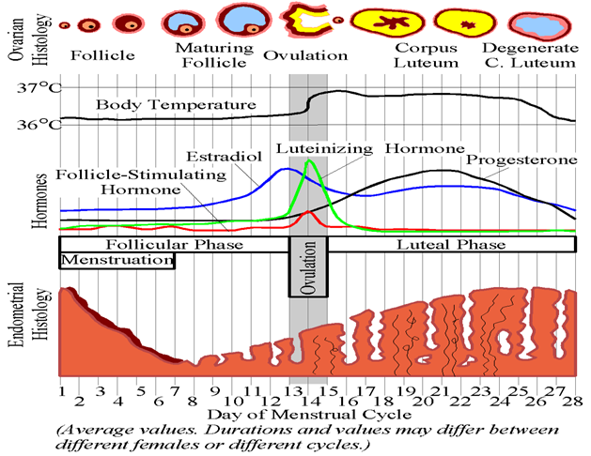
الإباضة
الإباضة هي إطلاق بويضة من أحد مبيضي المرأة. بعد إطلاق البويضة، تنتقل عبر قناة فالوب، حيث يمكن أن يحدث الإخصاب بواسطة خلية منوية. تستمر الإباضة عادةً يومًا واحدًا وتحدث في منتصف الدورة الشهرية للمرأة، أي قبل حوالي أسبوعين من موعد الدورة الشهرية المتوقع. لكن توقيت العملية يختلف من امرأة إلى أخرى، بل وقد يختلف من شهر لآخر. إذا كانت المرأة تأمل في الحمل، فسوف ترغب في متابعة موعد التبويض. من المفيد معرفة موعد إباضة المرأة كل شهر لأنها تكون أكثر خصوبة (أو قادرة على الحمل) في وقت الإباضة تقريبًا. من المرجح أن يحدث الحمل لدى الزوجين إذا مارسا الجنس قبل يوم أو يومين من الإباضة ويوم الإباضة الذي يحدث بعد 14 يومًا من بداية الدورة الشهرية. قبل يومين (2) من الإباضة، يزداد معدل إفراز LH بشكل ملحوظ ليصل إلى 6-10 أضعاف ويبلغ ذروته حوالي 16 ساعة قبل الإباضة. ⚫ كما يزيد هرمون FSH بمقدار 2-3 أضعاف • يعمل كل من FSH وLH بشكل تآزري لإحداث تورم سريع في الجريب ⚫ يقوم LH أيضًا بتحويل الخلايا الحبيبية والقرابية إلى خلايا تفرز البروجسترون. • يبدأ معدل إفراز هرمون الاستروجين بالانخفاض قبل يوم واحد من الإباضة.
قبل أيام من الإباضة، يزداد معدل إفراز LH بشكل ملحوظ ليصل إلى 6-10 أضعاف ويصل إلى ذروته حوالي 16 ساعة قبل الإباضة. • يزيد هرمون FSH أيضًا بمقدار 2-3 أضعاف يعمل FSH وLH بشكل تآزري لإحداث تورم سريع في الجريب يقوم LH أيضًا بتحويل الخلايا الحبيبية والقرابية إلى خلايا تفرز البروجسترون. • يبدأ معدل إفراز هرمون الاستروجين بالانخفاض قبل يوم واحد من الإباضة. • تبدأ كميات متزايدة من هرمون البروجسترون يفرز.
النقل من خلال قناة البيض

في منتصف الدورة الشهرية تقريبًا (اليوم 14)، يتم إباضة بويضة واحدة ودخولها إلى قناة البيض. يحدث الإخصاب عادة في أمبولة قناة البيض خلال 24 ساعة من الإباضة. تؤدي سلسلة أحداث الانقسام والتمايز إلى تكوين الكيسة الأريمية بحلول اليوم الجنيني الرابع. ⚫ كتلة الخلايا الداخلية تولد الأنسجة الجنينية • الأديم الظاهر المغذي الخارجي يولد أنسجة المشيمة تتم عملية الانغراس في جدار الرحم في اليوم السادس من اليوم الجنيني (اليوم العشرين من الدورة الشهرية).
نقاط أخرى يجب ملاحظتها أسباب النزيف الشديد ⚫ الحالة المحلية على سبيل المثال. سرطان الرحم أو عنق الرحم، أو الأورام الحميدة، أو الالتهابات. • اضطراب في إنتاج الهرمونات الدورية بواسطة المبيضين. • يمكن أن يؤدي ارتفاع مستويات هرمون الاستروجين ونقص مستويات هرمون البروجسترون إلى غياب الدورة الشهرية و/أو النزيف الزائد. ⚫ اضطراب المبيض على سبيل المثال. نقص البويضات في المبيض والتي يؤدي إلى ارتفاع هرمون FSH في محاولة لتحفيز المبيض لم يعد قادرا على الاستجابة. • قد تؤدي اضطرابات الغدة النخامية إلى إنتاج غير مناسب لهرمون FSH وLH. • ارتفاع مستوى البرولاكتين يتداخل مع تنظيم عمل المبايض.
الارتباطات السريرية
نزيف الرحم المختل وظيفياً (DUB) هو نزيف غير طبيعي في الرحم في حالة عدم وجود مرض عضوي أو مرضي. إنه تشخيص للإقصاء. الحيض الطبيعي هو عملية معقدة تنطوي على علاقة وظيفية متبادلة بين منطقة ما تحت المهاد والغدة النخامية والمبيضين وبطانة الرحم. يعكس DUB انقطاعًا في هذه العملية. وقد يكون ثقيلًا جدًا أو خفيفًا جدًا، أو طويلًا، أو متكررًا، أو عشوائيًا. ترتبط هذه الحالة عادة بدورات الحيض اللاإباضة ولكنها يمكن أن تظهر أيضًا عند المرضى الذين يعانون من قلة الإباضة. يجب استخدام تشخيص DUB فقط عند استبعاد الأسباب العضوية والهيكلية الأخرى للنزيف المهبلي غير الطبيعي. طول الدورة الشهرية الطبيعية هو 28+ 7 أيام، مع نطاق من 21 إلى 35 يومًا. مدة تدفق الحيض الطبيعي هي 2-7 أيام. يعد نزيف الرحم المختل وظيفيًا (DUB) هو السبب الأكثر شيوعًا للنزيف المهبلي غير الطبيعي خلال سنوات الإنجاب لدى المرأة ويشكل 10-15٪ من الحالات في العيادات الخارجية. المراهقون والنساء في فترة ما قبل انقطاع الطمث معرضون للخطر بشكل خاص. حوالي 20% من المتضررين. الأفراد هم في فئة عمر المراهقين، و 50٪ من الأفراد المصابين تتراوح أعمارهم بين 40-50 سنة. DUB ليس لديه ميل للعرق. ومع ذلك، فإن النساء السود لديهن نسبة أعلى من الأورام العضلية الملساء (نمو غير سرطاني في الرحم) ومستويات أعلى من هرمون الاستروجين. ونتيجة لذلك، فإنهن يصبحن عرضة لمزيد من نوبات النزيف المهبلي غير الطبيعي.

ارتفاع معدل الإصابة بالورم العضلي الأملس (نمو غير سرطاني في الرحم) وارتفاع مستويات هرمون الاستروجين. ونتيجة لذلك، فإنهن يصبحن عرضة لمزيد من نوبات النزيف المهبلي غير الطبيعي. الصين يتم وصف أنماط النزيف الشائعة التي لوحظت مع DUB على النحو التالي: • غزارة الطمث – نزيف الرحم لفترات طويلة أو مفرطة (> 80 مل و> 7 أيام) يحدث على فترات منتظمة. • نزيف الرحم – نزيف الرحم الذي يحدث على فترات غير منتظمة وأكثر تكرارا من المعتاد. • غزارة الطمث – نزيف الرحم الذي يحدث بشكل منتظم فترات أقل من 21 يومًا. قلة الحيض – نزيف الرحم الذي يحدث على فترات منتظمة لأكثر من 35 يومًا. • فرط الطمث – نزيف الرحم المفرط (> 80 مل) الذي يحدث على فترات منتظمة من 21 إلى 35 يومًا. والمدة المعتادة ⚫ انقطاع الطمث – غياب الدورة الشهرية أو انقطاعها . عسر الطمث – الحيض المؤلم.
التخصيب & زرع
في نهاية هذه الدراسة يجب أن تكون قادراً على: التعرف على الإخصاب وموقعه. • قائمة مراحل الإخصاب. ⚫ قائمة نتائج الإخصاب. وصف تشكيل الكيسة الأريمية. وصف تكوين الكيس المحي والتجويف السلوي • وصف تكوين القرص البيلاميناري شرح تكوين الأديم المتوسط خارج الجنين و الجوف العام • وصف تكوين القرص ثلاثي الصفائح • تحديد مكان الزرع وموقعه. ⚫وصف العمليات المتضمنة في عملية الزرع. قائمة مواقع الحمل خارج الرحم. ⚫ اذكر مشتقات الأديم الظاهر والأديم المتوسط والأديم الباطن
التخصيب
إنها العملية التي تنطوي على اندماج الحيوان المنوي مع البويضة لتكوين ZYGOTE. تستغرق عملية الإخصاب بأكملها حوالي 24 ساعة وهي المرحلة الأولى من التطور. يحدث الإخصاب عادة في أمبولة أنبوب الرحم. الأمبولة هي الجزء الأطول والأوسع. قد يحدث الإخصاب في أجزاء أخرى من الأنابيب. لا يحدث الإخصاب في تجويف الرحم، لأن البويضة قبل أن تصل إلى تجويف الرحم، تكون قد بدأت بالتحلل. قبل أن يقوم الحيوان المنوي بتخصيب البويضة، فإنه يخضع لتغيرين: 1. تغير فسيولوجي يسمى السعة. 2. تغيير هيكلي يسمى رد فعل الجسيم الطرفي • السعة تتضمن تساقط الغشاء البلازمي الموجود في رأس الحيوان المنوي يتضمن تفاعل الجسيم الطرفي ظهور ثقوب صغيرة في الغطاء الطرفي للحيوانات المنوية تسمح الثقوب بإفراز الإنزيمات المحللة للبروتين التي تساعد الحيوانات المنوية على هضم طريقها عبر الأغطية الواقية للمبيض (الإكليل المشع والمنطقة الشفافة)
عمليات/مراحل التسميد

يتم ترسيب حوالي 300 إلى 500 مليون حيوان منوي في القبو الخلفي للمهبل أثناء الجماع بالقرب من الفتحة الخارجية لقناة عنق الرحم. ومع حركة ذيولها، تمر الحيوانات المنوية عبر قناة عنق الرحم إلى تجويف الرحم ومن هناك إلى أنابيب الرحم. يتم تسهيل حركة الحيوانات المنوية عبر الرحم وأنبوب الرحم عن طريق التقلصات العضلية لجدران الرحم وأنبوب الرحم

1 مرور الحيوانات المنوية عبر الإكليل المشع تمر الحيوانات المنوية عبر الإكليل المشع عن طريق حركة ذيلها وجزئيًا عن طريق تشتيت خلايا الإكليل المشع بواسطة إنزيم الهيالورونيداز من الحيوانات المنوية والإنزيم البوقي من أنبوب الرحم 2 اختراق المنطقة الشفافة بواسطة رأس الحيوان المنوي تخترق المنطقة الشفافة بمساعدة إنزيم الأكروسين المنطلق من خلال الثقوب الموجودة في الغطاء الطرفي للحيوانات المنوية. 3- اندماج الغشاء البلازمي للبويضة والغشاء البلازمي للحيوانات المنوية. من خلال المرور عبر الهالة المشعة والمنطقة الشفافة، يلتصق رأس الحيوان المنوي بسطح البويضة، وبالتالي يندمج الغشاء البلازمي للحيوان المنوي مع غشاء البويضة ثم ينهار عند نقطة الاتصال. يدخل رأس وذيل الحيوان المنوي إلى سيتوبلازم البويضة، ويترك الغشاء البلازمي للحيوان المنوي متصلاً بالغشاء البلازمي للبويضة
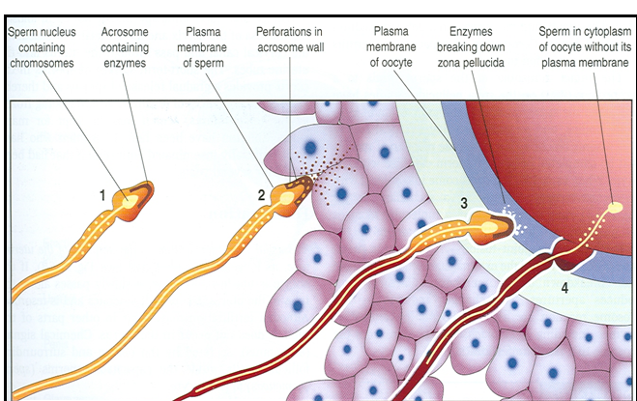

4 رد فعل البويضة تتفاعل البويضة مع اتصال الحيوانات المنوية بطريقتين: أ. تحدث تغيرات في خصائص المنطقة الشفافة التي تسمى تفاعل المنطقة والتي تمنع دخول المزيد من الحيوانات المنوية. قد يكون تثبيط دخول المزيد من الحيوانات المنوية بسبب إطلاق إنزيمات معينة من سيتوبلازم البويضة. ب. اكتمال الانقسام المنصف الثاني وتكوين النواة الأنثوية: تكمل البويضة الثانوية انقسامها المنصف الثاني وتطرد الجسم القطبي الثاني. أصبحت البويضة الآن ناضجة وتعرف نواتها بالنواة الأنثوية

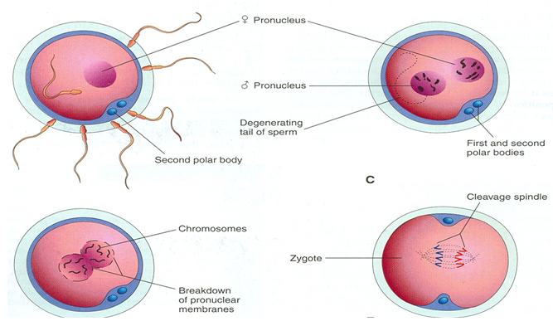
5 تكوين النواة الذكرية داخل سيتوبلازم البويضة، يتحلل ذيل الحيوان المنوي ويكبر رأسه ليشكل النواة الذكرية 6 اندماج النوى الذكرية والأنثوية تقترب النوى الذكرية والأنثوية من بعضها البعض، ويندمج غشاءها النووي معًا ويتحلل لاحقًا عند نقطة الاتصال مما يؤدي إلى اختلاط مواد كروموسوم الأم والأب في الطور الاستوائي للانقسام الانقسامي الأول للزيجوت.
نتائج الإخصاب
1 استعادة العدد الثنائي للكروموسوم في الزيجوت (46). تحتوي كل نواة على عدد فردي من الكروموسوم (23). بعد الإخصاب، يتم استعادة الرقم الثنائي. 2 اختلاف الأنواع باتحاد الخلايا الجرثومية الذكرية والأنثوية من الأم والأب، يتكون فرد جديد يختلف عن أي من الوالدين. تشكل هذه الآلية أساس الميراث الثنائي وتؤدي إلى اختلاف النوع البشري. 3 تحديد الجنس يتم تحديد جنس الجنين عند الإخصاب حسب نوع الحيوان المنوي الذي يخصب البويضة. تحتوي جميع البويضات على 22 + كروموسوم X ولكن الحيوانات المنوية هي من نوعين. نصفها يحتوي على 22+ كروموسوم X والنصف الآخر يحتوي على 22+ كروموسوم Y، ويمكن تخصيب البويضة بأي نوع من الحيوانات المنوية. إذا تم تخصيب البويضة بحيوان منوي يحمل X، فسيكون لدى اللاقحة 44 + X + X كروموسومات ويكون النسل أنثى. إذا تم تخصيب البويضة بواسطة حيوان منوي يحمل حرف Y، فإن البويضة الملقحة سوف تقوم بذلك
نصفها يحتوي على 22+ كروموسوم X والنصف الآخر يحتوي على 22+ كروموسوم Y، ويمكن تخصيب البويضة بأي نوع من الحيوانات المنوية. إذا تم تخصيب البويضة بحيوان منوي يحمل X، فسيكون لدى اللاقحة 44 + X + X كروموسومات ويكون النسل أنثى. إذا تم تخصيب البويضة بواسطة الحيوانات المنوية الحاملة لـ Y، فسيكون لدى اللاقحة 44+ X + Y كروموسومات ويكون النسل ذكرًا، وبالتالي يتم "تحديد" جنس الطفل في وقت الإخصاب. 4. بدء الانقسام تخضع اللاقحة للانقسام الانقسامي السريع (الانقسام) مما يؤدي إلى تكوين الخلايا الابنة.
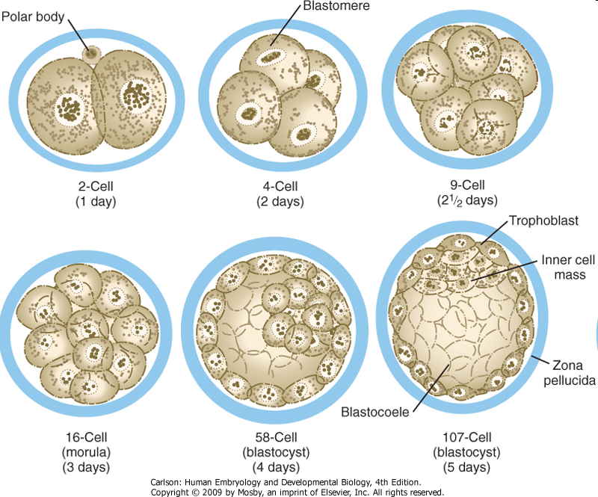

الانقسام/تشكيل مورولا بعد الإخصاب، يحدث انقسام انقسامي سريع يسمى الانقسام في الزيجوت. ينقسم الزيجوت. أولاً إلى خليتين ابنتيتين تسمى القسيمات المتفجرة بعد حوالي 30 ساعة من الإخصاب. عندما تتحرك اللاقحة إلى أسفل أنبوب الرحم، تنقسم إلى 4 ثم 8 خلايا ابنية. قبل أن تدخل اللاقحة تجويف الرحم، تنقسم إلى مرحلة مكونة من 16 خلية والتي تشكل كرة / كتلة صلبة تشبه التوت تسمى التوتية.
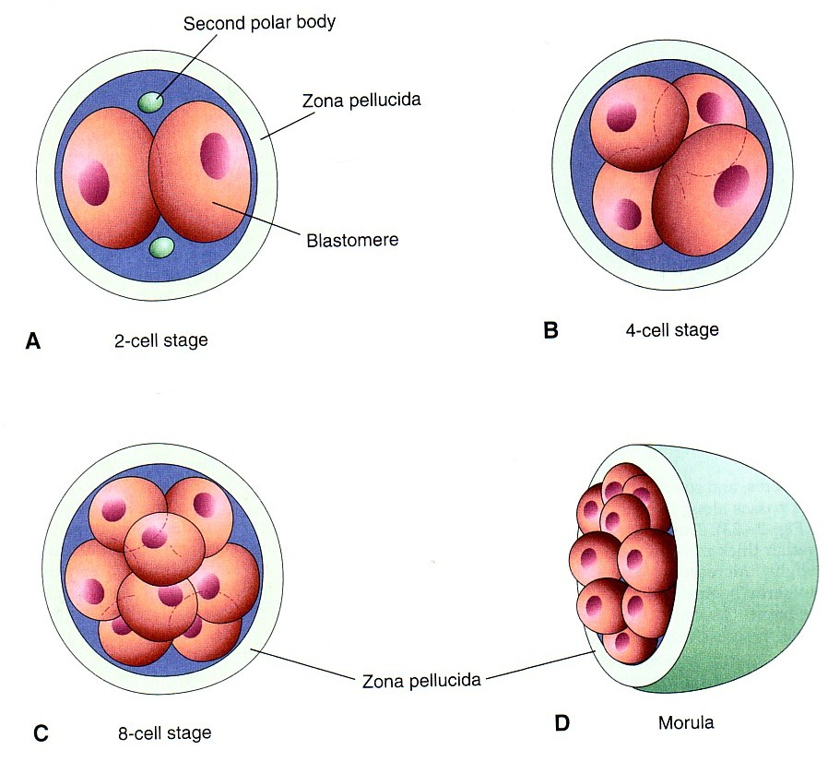
تشكيل الكيسة الأريمية
بعد تكوين التوتية، تصل التوتية إلى تجويف الرحم خلال اليوم الرابع بعد الإخصاب. يمر السائل من تجويف الرحم إلى التوتية عبر المنطقة الشفافة. تندمج المساحات المملوءة بالسوائل لتشكل تجويفًا واحدًا كبيرًا، يُسمى تجويف الكيسة الأريمية، وتحول التوتية إلى كيسة أريمية. وبالتالي فإن منتج الحمل في هذه المرحلة يسمى الكيسة الأريمية. مع زيادة السائل في تجويف الكيسة الأريمية وتنفصل القسيمات المتفجرة إلى قسمين: • طبقة الخلايا الخارجية (الأرومة المغذية) التي ينشأ عنها الجزء الجنيني من المشيمة ومجموعة من الخلايا ذات موقع مركزي، تعرف باسم كتلة الخلية الداخلية أو Embryoblast والتي تؤدي إلى تكوين الجنين السليم. تبرز الآن كتلة الخلية الداخلية (الأرومة الجنينية) داخل تجويف الكيسة الأريمية وتشكل الأرومة المغذية جدار الكيسة الأريمية
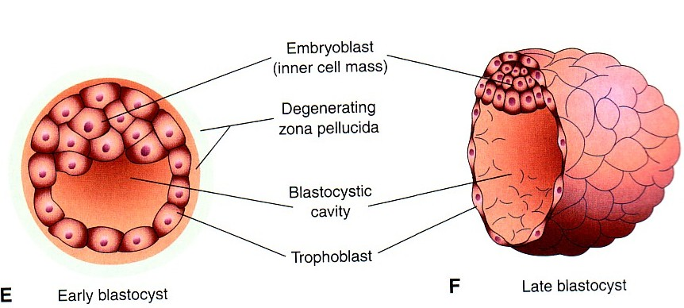
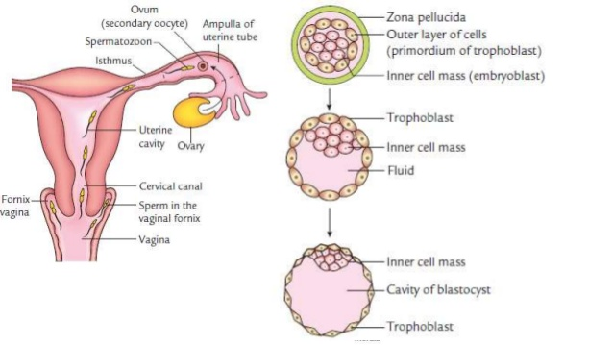
وظيفة زونا بيلوسيدا
وظيفة المنطقة الشفافة هي منع زرع الكيسة الأريمية في موقع غير طبيعي. • تتمتع الأرومة الغاذية بخاصية القدرة على الالتصاق بظهارة الرحم (أو غيرها)، كما أن خلاياها لديها القدرة على "التقاط" الخلايا الأخرى. وبالتالي، يمكنها أن تغزو وتحفر الأنسجة التي تتلامس معها. أثناء انتقال الجنين إلى أسفل أنبوب الرحم، والجزء العلوي من تجويف الرحم، يتم منعه من "الالتصاق" بالظهارة بواسطة المنطقة الشفافة. خلال هذا الوقت، تتلقى التوتية التغذية، جزئيًا من المواد المخزنة داخل البويضة (مثل صفار البيض)، وجزئيًا عن طريق الانتشار من إفرازات الرحم. بحلول الوقت الذي تتشكل فيه الكيسة الأريمية، من الضروري أن يحصل الجنين على مصادر إضافية للتغذية. ويتحقق ذلك عندما "تلتصق" الكيسة الأريمية ببطانة الرحم ويتم زرعها فيها. ⚫ ومع ذلك، قبل أن يحدث هذا، من الضروري أن تختفي المنطقة الشفافة. وهكذا، تختفي المنطقة الشفافة بعد وقت قصير من وصول التوتية إلى تجويف الرحم.
زرع
تتضمن عملية الزرع غزو الكيسة الأريمية في بطانة الرحم بمساعدة الطبيعة التآكلية للأرومة الغاذية المخلوية. في البشر، يبدأ الزرع في اليوم السادس بعد الإخصاب. تحفر الكيسة الأريمية بشكل أعمق وأعمق في الغشاء المخاطي للرحم حتى تصل بأكملها إلى سمك بطانة الرحم. وهذا ما يسمى زرع الخلالي الساقط: بعد زرع الجنين، تسمى بطانة الرحم بالساقط. تفاعل الساقط: التغيرات الخلوية مع التغيرات الوعائية والغدية التي تحدث في الساقط أثناء الزرع. وتشمل هذه:
- تصبح بطانة الرحم أكثر سمكًا وأكثر وعائية
- تصبح غدد بطانة الرحم مليئة بالإفرازات
- تتضخم خلايا انسجة بطانة الرحم حول المفهوم، وتصبح مفرغة وتتراكم الدهون والجليكوجين.
الخطوات المتبعة في عملية الزرع عملية

- اختفاء المنطقة الشفافة بعد تكوين اللاقحة بواسطة الإنزيم المنطلق من الطرف الطرفي للنطفة. 2. تلتصق الكيسة الأريمية بسطح بطانة الرحم في نهاية الأسبوع الأول بعد الإخصاب 3. تتمايز الخلايا الأرومة الغاذية لتشكل الأرومة الغاذية المخلوية الخارجية والأرومة الغاذية الخلوية الداخلية 4. تظهر ثغرات في الأرومة الغاذية المخلوية، المليئة بدم الأم من الشعيرات الدموية المتآكلة وإفرازات غدة بطانة الرحم. تندمج هذه المساحات المملوءة بالسوائل معًا لتشكل شبكة ثغرات، وبالتالي تؤسس الدورة الدموية الرحمية المشيمية البدائية 5. ظهور خلل يسمى سدادة الإغلاق على سطح بطانة الرحم التي ترتبط بها الكيسة الأريمية 6. تتعرض بطانة الرحم لرد فعل ساقطي يتضمن تضخم خلايا بطانة الرحم والسدى بسبب تراكم الدهون والجليكوجين والتغيرات في غدد بطانة الرحم والأوعية الدموية. يشار إلى الساقط بالطبقة الوظيفية
مواقع الزرع الطبيعية
يحدد موقع الزرع موقع تكوين المشيمة. هناك نوعان من مواقع الزرع
- موقع داخل الرحم
- موقع خارج الرحم
موقع داخل الرحم
يحدث الانغراس عند البشر عادة في الجزء العلوي من جسم الرحم، وفي كثير من الأحيان على الجدار الخلفي. في بعض الأحيان يؤدي زرع الجنين في نظام الرحم الداخلي إلى تكوين المشيمة المنزاحة. وهذا يؤدي إلى نزيف حاد أثناء الحمل.
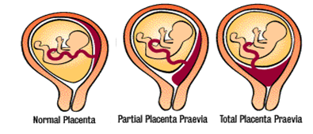
يمكن أن يحدث الزرع أيضًا أسفل نظام التشغيل الداخلي في عنق الرحم مما يؤدي إلى الحمل في عنق الرحم. الحمل في عنق الرحم نادر جدًا ويؤدي في النهاية إلى الإجهاض ونزيف حاد لدى الأم
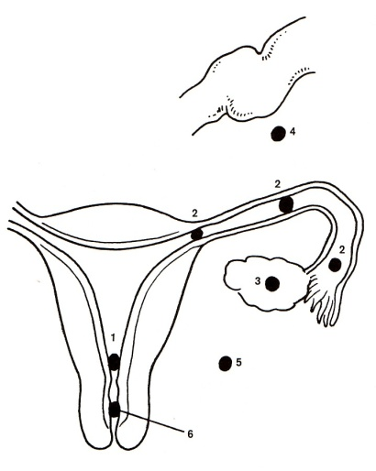
. مواقع خارج الرحم (خارج الرحم).
1- Placenta Previa.
2- Tubal.
3- Ovarian.
4- Abdominal.
5- Pelvic
6- Cervical
يمكن أن يحدث زرع الكيسة الأريمية خارج الرحم بينما لا تزال في قناة الرحم مما يؤدي إلى الحمل البوقي. وقد يكون ذلك بسبب عوامل تؤخر أو تمنع حركة البويضة المخصبة إلى الرحم. هذه الأمور تهدد الحياة، حيث أن نمو الجنين سوف يسبب تمزق البوق في الأسبوع الثامن تقريبًا ونزيف. قد يؤدي إطلاق الكيسة الأريمية إلى تجويف البطن إلى الحمل في البطن
مواقع خارج الرحم
في تجويف البطن، ترتبط المشيمة النامية بأعضاء مهمة. قد يحدث الانغراس بينما لا تزال البويضة في المبيض. نادرًا ما يصل الحمل في البطن أو المبيض إلى فترة الحمل الكاملة. وهذه أيضًا خطيرة جدًا ويجب إزالتها جراحيًا.

اختراق بطانة الرحم عن طريق الكيسة الأريمية
بحلول اليوم الخامس، تتحلل المنطقة الشفافة وتختفي للسماح للكيسة الأريمية بالزيادة في الحجم واختراق بطانة الرحم. بحلول اليوم السادس، مع اختفاء المنطقة الشفافة، تلتصق الكيسة الأريمية بظهارة بطانة الرحم. وسرعان ما تبدأ الخلايا الأرومة الغاذية في غزو ظهارة بطانة الرحم بحلول اليوم السابع، تتمايز الأرومة الغاذية إلى طبقتين: 1. الأرومة الغاذية الخلوية (الطبقة الداخلية) التي تتكون من خلايا أحادية النواة نشطة انقساميًا.
تلتصق الكيسة الأريمية بظهارة بطانة الرحم. وسرعان ما تبدأ الخلايا الأرومة الغاذية في غزو ظهارة بطانة الرحم بحلول اليوم السابع، تتمايز الأرومة الغاذية إلى طبقتين: 1. الأرومة الغاذية الخلوية (الطبقة الداخلية) التي تتكون من الخلايا أحادية النواة النشطة انقساميا. 2. الأرومة الغاذية المخلوية (الطبقة الخارجية) التي تتكون من كتلة بروتوبلازمية متعددة النوى، مع حدود خلية غير واضحة. تغزو نتوءات الأرومة الغاذية المخلوية الشبيهة بالإصبع ظهارة بطانة الرحم والنسيج الضام، بحيث تندمج الكيسة الأريمية بشكل سطحي في الطبقة المدمجة من بطانة الرحم بحلول اليوم الثامن.
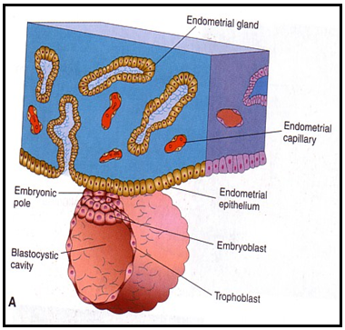
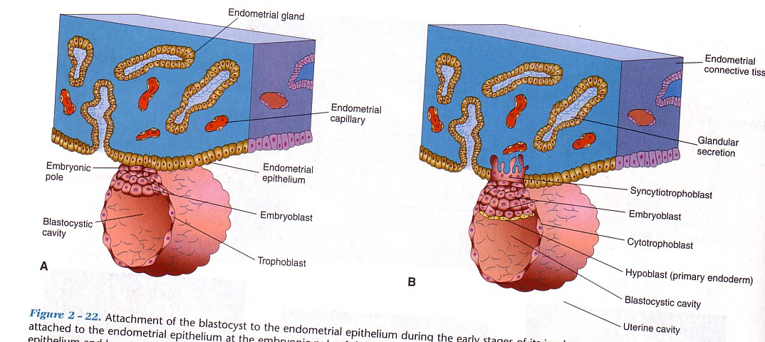
تكوين الأم والجنين
شبكة التواصل والبول المشيمي
الدوران
تظهر تجاويف صغيرة معزولة تسمى الثغرات في الأرومة الغاذية المخلوية. تمتلئ الثغرات بدم الأم من تمزق الشعيرات الدموية في بطانة الرحم وإفرازات من غدد بطانة الرحم المتآكلة. وهذا يشكل سائلًا غذائيًا يسمى الأجنة. يوفر الجنين التغذية لمزيد من النمو والتطور للجنين. ومع تقدم عملية التطوير، تندمج الثغرات المجاورة لتشكل شبكة تواصل فيما بينها. ثم يتسرب دم الأم مباشرة إلى شبكات الثغرات ويبدأ بالتدفق ببطء عبر نظام الثغرات وبالتالي الدورة الدموية الرحمية. تأسيس بدائية
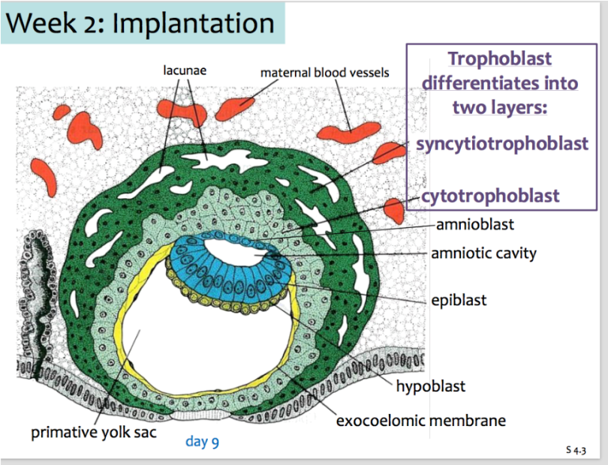
زرع خلالي
وتنغرس الكيسة الأريمية تدريجيًا بشكل أعمق في بطانة الرحم. وبحلول اليوم العاشر، يتم دفنها بالكامل داخل "الطبقة الوظيفية" (الطبقة المدمجة + الطبقة الإسفنجية) من بطانة الرحم. يُسمى هذا النوع من الزرع، والذي يصبح خلاله المفهوم مدمجًا بالكامل داخل بطانة الرحم، بالزرع الخلالي. يتم ملء الخلل الذي ينشأ في ظهارة بطانة الرحم بسبب الانغراس عن طريق إغلاق السدادة (اليوم 10) والتي تتكون من جلطة دموية ودربيس خلوي. يختفي الخلل تدريجيًا مع إصلاح ظهارة بطانة الرحم (اليوم 12 و13) عن طريق تكاثر الخلايا المحيطة
تشكيل طبقات جرثومية
في المرحلة المبكرة جدًا من التطور، يكتسب الجنين شكل قرص ثلاثي الطبقات. وهذا ما يسمى القرص الجنيني. الطبقات الثلاث التي تشكل هذا القرص الجنيني هي: 1. الأديم الباطن 2. الأديم الظاهر 3. الأديم المتوسط جميع أنسجة الجسم مشتقة من واحد أو أكثر من هذه الطبقات
تكوين القرص الجنيني البيلاميناري
بعد تكوين كتلة الخلية الداخلية من القسيمات الأريمية، تتمايز بعض خلايا كتلة الخلية الداخلية (الأرومة الجنينية) التي تواجه تجويف الكيسة الأريمية إلى خلايا مسطحة. تشكل هذه الخلايا المسطحة الأديم الباطن (hypoblast)، وهي الطبقة الجرثومية الأولى التي يتم تشكيلها. تصبح الخلايا المتبقية من كتلة الخلية الداخلية عمودية لتشكل الطبقة الجرثومية الثانية، الأديم الظاهر (epiblast). أصبح الجنين الآن على شكل قرص مكون من طبقتين ويعرف بالقرص الجنيني ثنائي الصفائح
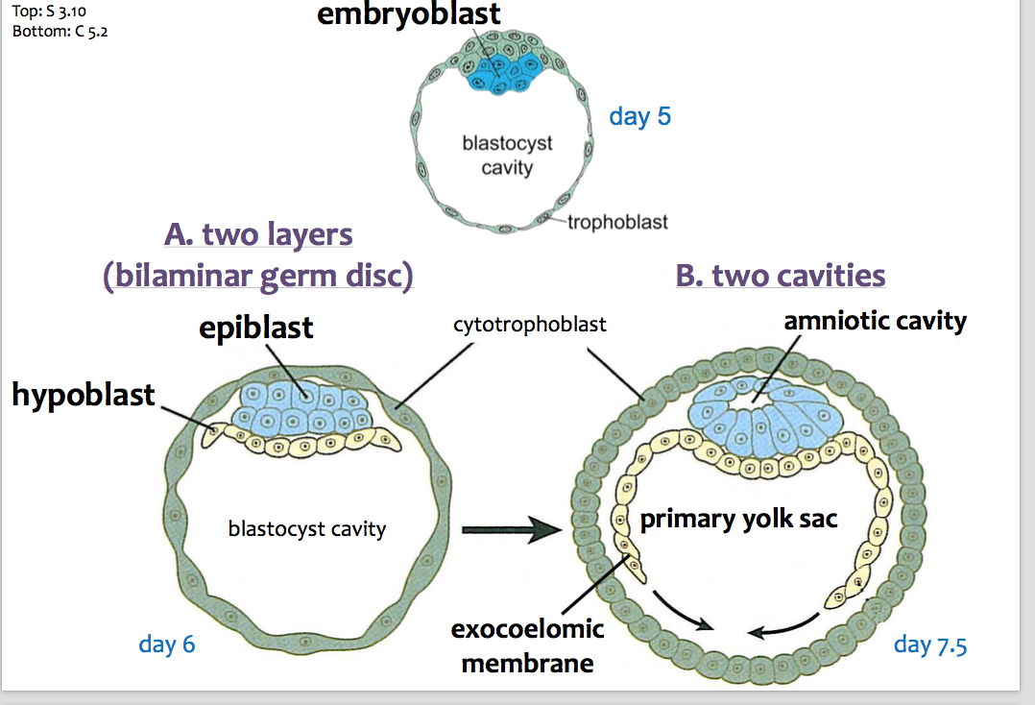
تشكيل التجويف السلوي
ويظهر تجويف صغير بين الأديم الظاهر (أدناه) والأرومة المغذية (أعلاه)، ويسمى بالتجويف السلوي. يمتلئ التجويف السلوي بالسائل السلوي أو السائل السلوي. يتمايز عدد قليل من خلايا الأرومة الغاذية الخلوية إلى خلايا السلى (الأرومة السلوية) التي تشكل سقف التجويف السلوي بينما تتكون قاعه من خلايا الأديم الظاهر.
تشكيل كيس الصفار الأساسي
تتكاثر خلايا الأديم الباطن (أو، وفقًا للبعض، خلايا الأرومة الغاذية)، وتبطن داخل تجويف الكيسة الأريمية وتحولها إلى كيس محي بدائي أو أولي. تسمى هذه الخلايا المبطنة المسطحة بغشاء هيوزر/Exocoeleomic. وهكذا يقع القرص الجنيني ذو الصفيحتين بين التجويف السلوي في الأعلى والكيس المحي الأولي في الأسفل.

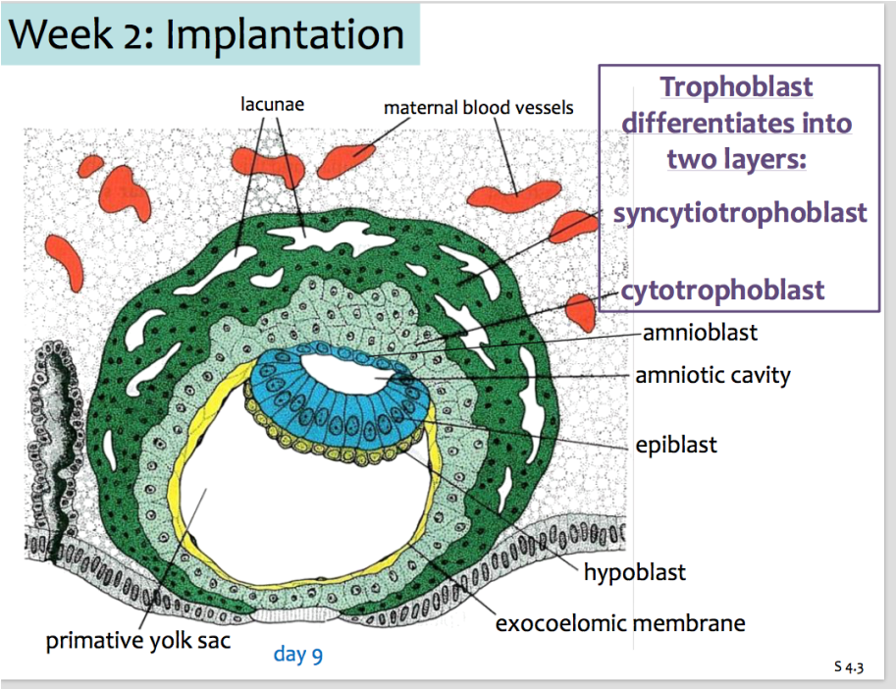
. تكوين الأديم المتوسط خارج الجنين
تتكاثر خلايا الأرومة الغاذية الخلوية مما يؤدي إلى ظهور كتلة من الخلايا تسمى الأديم المتوسط خارج الجنين الذي يفصل الأرومة الغاذية الخلوية وخلايا الأديم الباطن المسطحة المبطنة للكيس المحي ويفصل أيضًا جدار التجويف السلوي عن الأرومة الغاذية الخلوية. ويسمى هذا الأديم المتوسط "الأديم المتوسط خارج الجنين" لأنه يقع خارج القرص الجنيني، ولا ينتج عنه أي أنسجة للجنين نفسه
. 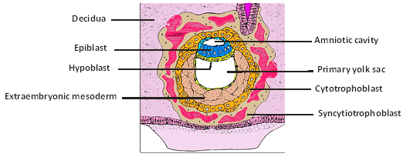
الساقط: بعد زرع الجنين، تسمى بطانة الرحم بالساقط
تشكيل الجوف خارج الجنين
تظهر تجاويف صغيرة في الأديم المتوسط خارج الجنين. تتجمع هذه التجاويف لاحقًا لتشكل تجويفًا واحدًا كبيرًا يسمى الجوف خارج الجنين (يُسمى أيضًا الجوف الجنيني). التجويف المشيمي). يقسم الجوف الجنيني خارج الجنين الجسم خارج الجنين الأديم المتوسط إلى طبقتين. 1. الجزء المبطن للداخل من الأرومة الغاذية الخلوية، و الجزء الخارجي من التجويف السلوي، ويسمى الجداري أو الأديم المتوسط الجسدي خارج الجنين (ويشار إليها أيضًا باسم الصفيحة المشيمية) 2. الجزء المبطن للكيس المحي من الخارج يسمى الأديم المتوسط الحشوي أو الحشوي خارج الجنيني
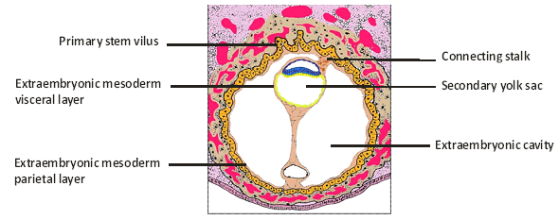
تشكيل ساق الاتصال
بعد تكوين الجوف العام خارج الجنين، لا يمتد الجوف خارج الجنين إلى ذلك الجزء من الأديم المتوسط خارج الجنين الذي يربط جدار التجويف السلوي بالأرومة المغذية. الجنين النامي، جنبًا إلى جنب مع التجويف السلوي والكيس المحي، أصبح الآن معلقًا في الجوف خارج الجنين، ويرتبط بجدار الكيسة الأريمية (أي الأرومة المغذية) فقط من خلال هذا الجزء غير المنقسم من الأديم المتوسط خارج الجنين. يشكل هذا الجزء غير المنقسم من الأديم المتوسط بنية تسمى الساق الموصلة.
تشكيل كيس الصفار الثانوي
مع ظهور الجوف العام خارج الجنين، يصبح كيس الصفار الأساسي أصغر بكثير؛ يتحلل جزء منه ويسمى الآن الكيس المحي الثانوي. ويصاحب هذا التغيير في الحجم تغير في طبيعة الخلايا المبطنة من الخلايا المسطحة إلى الخلايا المكعبة.
تشكيل المشيماء و Amnion
1. المشيماء - يتكون من الأديم المتوسط خارج الجنين الجسدي أو الجداري (من الداخل) والأرومة المغذية المغطاة (من الخارج) 2. يتكون السلى من الخلايا السلوية التي تشكل جدار التجويف السلوي (باستثناء قاع الأديم الظاهر) المغطى بالأديم المتوسط الجداري أو الجسدي خارج الجنين، ويتم ربط ساق التوصيل به.
- يلعب المشيماء والسلى دورًا مهمًا في ولادة الطفل (الولادة)
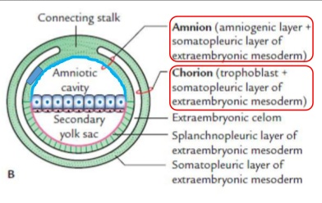
تشكيل لوحة prochordal
بعد تكوين القرص الجنيني، لا يوجد أي مؤشر على رأس أو نهاية القرص الجنيني. ومع ذلك، في منطقة دائرية واحدة بالقرب من هامش القرص، تصبح الخلايا المكعبة للأديم الباطن عمودية. وتسمى هذه المنطقة لوحة prochordal. يحدد مظهر الصفيحة الطلائية المحور المركزي للجنين (أي يمكننا من تقسيمه إلى نصفين أيمن وأيسر)، كما يمكننا من تمييز رأسه وأطراف ذيله في المستقبل.
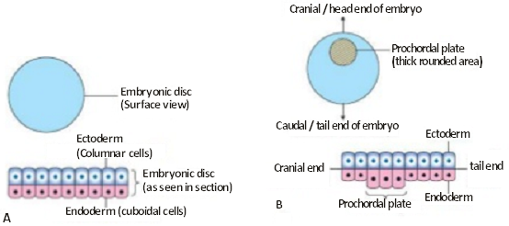
تشكيل الخط البدائي والجرثومة الثالثة
الطبقة (الأديم المتوسط داخل الجنين)
بعد تكوين الصفيحة الطلائية، تبدأ بعض خلايا الأديم الظاهر الواقعة على طول المحور المركزي، بالقرب من نهاية الذيل للقرص، في التكاثر وتشكل ارتفاعًا ينتفخ في التجويف السلوي. ويسمى هذا الارتفاع بالخط البدائي. تتكاثر الخلايا الموجودة في منطقة الخط البدائي وتمرر بشكل جانبي، وتدفع نفسها بين الأديم الظاهر والأديم الباطن. تشكل هذه الخلايا الأديم المتوسط داخل الجنين وهو الطبقة الجرثومية الثالثة. يشار إلى عملية تكوين الخط البدائي، والأديم المتوسط داخل الجنين بواسطة الخط، باسم المعدة.
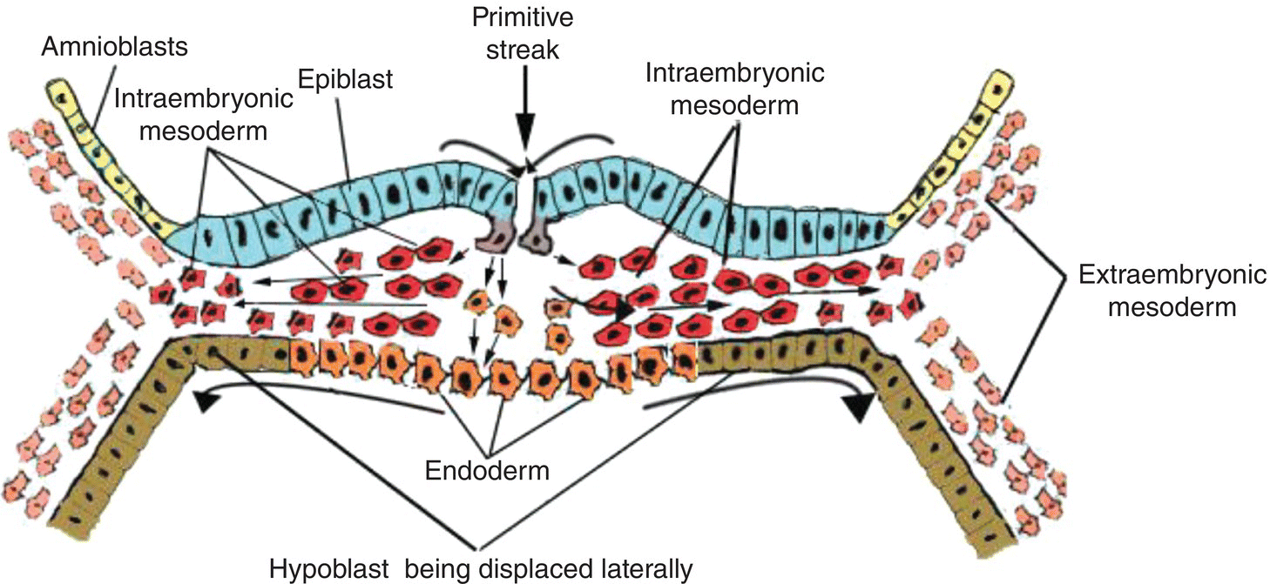
مشتقات الطبقات الجرثومية
يؤدي الأديم الظاهر الجنيني إلى:
1. الجهاز العصبي المركزي 2. الجهاز العصبي المحيطي 3. بشرة الجلد وملحقاتها (الأظافر والشعر). 4. الغدة الثديية 5. الظهارة
الحسية للعين والأذن والأنف 6. الفص الأمامي للغدة النخامية 7. الغدة تحت الجلد 8. شبكية العين 9. مينا الأسنان

